 | Projeto Estabilidade Operacional Contax  Reunião de Entendimentos #59 | Data  03/02/2016

Área | Convocados
SD - Serviços Centralizados | Roberto Muto
CSC - Gestão de Problemas | Stuart Faria
CSC - Gestão de Mudanças | Marilice de Oliveira
CSC - NOC | Katia Rocha
CSC - Alto Impacto | Filipe Antunes
CSC - Service Desk | Lazaro Costa
TI Contax | Luis Marçal
Chacon Consultoria | Felipe Lima

Objetivo
Realizar alinhamento entre as equipes visando afinar a classificação dos incidentes.

Ações Discutidas
No início da reunião observou-se o indicador referente ao mês de fevereiro:

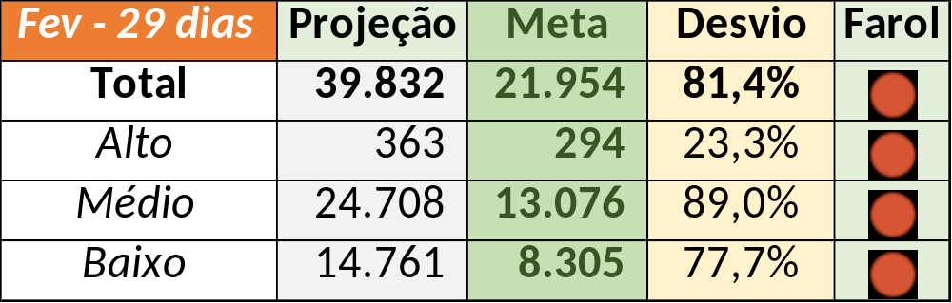

Num segundo momento foram analisados os incidentes de 02/02:

- Resolvido:

Chamado | Cliente - Operação | Ação | Responsável
CTXSPOAS-5556 | Contax - Ger Finanças de TI | Alterar prioridade para alto | Filipe Antunes
CTXSPOAL-105558 | Contax - Outro | Alterar prioridade para alto, resolução de contorno e alinhar com Celio Andrade | Lazaro Costa
CTXSPOAL-105588 | Cielo - Fidelidade | De acordo com os critérios e abertura de problema
CTXSPOAL-105591 | TAM - TAM Cargo | Verificar resolução de contorno | Filipe Antunes
CTXSALPB-55639 | Oi - Televendas Oi | Alinhar fechamento com Celio Andrade e alterar resolução para contorno para abertura de problema | Daniel Donaire
CTXSALSM-87523 | Itaú - Clássicos Nacional Adm 30 | Alinhar resolução para indevido | Filipe Antunes
CTXJPASA-5617 | Vivo - Vivo | De acordo com os critérios
CTXRJOMK-132726 | Oi - Dados | Validar encerramento e monitoração | Filipe Antunes e Katia Rocha
CTXRJOMK-132729 | Telemar - Suporte Tecnico Velox | Duplicar com chamado CTXRJOMK-132726 | Filipe Antunes
CTXBHZRI-97787 | Oi - Hot Line | Validar impacto e fechamento | Filipe Antunes e Lazaro Costa
CTXRECSA-458998 | Net - Transbordo | De acordo com os critérios
CTXRECSA-459289 | Oi - Velox | Verificar chamados atrelados | Filipe Antunes

- Pendência externa:

Chamado | Cliente - Operação | Ação | Responsável
CTXJPASA-5615 | Vivo - Vivo | Validar e alterar prioridade para alto | Filipe Antunes
CTXRECSA-459131 | Oi - Super Back Office Amazonas Celular | Validar | Filipe Antunes

Verificar possibilidade de bloqueio da base de conhecimento para os colaboradores que não necessitam acesso a funcionalidade.

